Alexandre Zaghetto, Stéphannie Chiang, Rafaela Sinhoroto

zaghetto@unb.br, stephanniechiang@gmail.com, rsinhoroto@yahoo.com

Resumo

Lista de Algoritmos Resolvidos da Disciplina Algoritmos e Programação de Computadores. Tratam-se da solução de algoritmos propostos pela plataforma URI Online Judge.  
Departamento de Ciência da Computação - Instituto de Ciências Exatas.

Caderno de   
algoritmos resolvidos

Pseudocódigo, Fluxograma, Linguagem C, Python 3.6.2

**Sequência Simples**

**Algoritmo 1**

Leia 2 valores de ponto flutuante de dupla precisão A e B, que correspondem a 2 notas de um aluno. A seguir, calcule a média do aluno, sabendo que a nota A tem peso 3.5 e a nota B tem peso 7.5 (A soma dos pesos portanto é 11). Assuma que cada nota pode ir de 0 até 10.0, sempre com uma casa decimal.

## Entrada

O arquivo de entrada contém 2 valores com uma casa decimal cada um.

## Saída

Calcule e imprima a variável **MEDIA** conforme exemplo abaixo, com 5 dígitos após o ponto decimal e com um espaço em branco antes e depois da igualdade. Utilize variáveis de dupla precisão (double) e como todos os problemas, não esqueça de imprimir o fim de linha após o resultado, caso contrário, você receberá "Presentation Error".

**Pseudocódigo**

algoritmo "sequencia_simples_1"

// seção de declarações

var

real: a, b, media;

// seção de comandos

inicio

leia(a);

leia(b);

media = (3.5*a + 7.5*b)/11.0;

escreva("MEDIA = ", media);

fimalgoritmo

**Fluxograma**

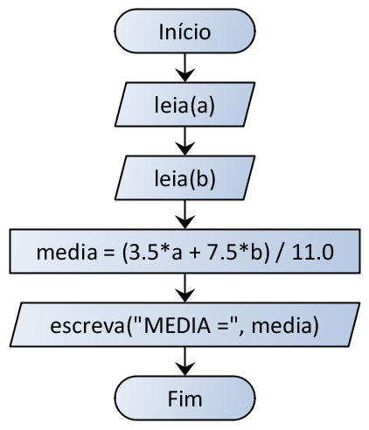

**Linguagem de Programação C**

#include <stdio.h>

#include <stdlib.h>

int main(){

double a, b, media;

scanf("%lf", &a);

scanf("%lf", &b);

media = (3.5*a + 7.5*b)/11.0;

printf("MEDIA = %.5lf\n", media);

return 0;

}

**Linguagem de Programação Python**

**def** main():  
 A = int(input(**"A: "**))  
 B = int(input(**"B: "**))  
  
 media = (3.5 * A + 7.5 * B) / 11  
  
 print(**"MEDIA = %.2f"** % media)  
  
  
**if** __name__ == **"__main__"**:  
 main()

**Algoritmo 2**

Leia 3 valores, no caso variáveis A, B e C, que são as três notas de um aluno. A seguir, calcule a média do aluno, sabendo que a nota A tem peso 2, a nota B tem peso 3 e a nota C tem peso 5. Considere que cada nota pode ir de 0 até 10.0, sempre com uma casa decimal.

## Entrada

O arquivo de entrada contém 3 valores com uma casa decimal, de dupla precisão (double).

## Saída

Imprima a variável **MEDIA** conforme exemplo abaixo, com 1 dígito após o ponto decimal e com um espaço em branco antes e depois da igualdade. Assim como todos os problemas, não esqueça de imprimir o fim de linha após o resultado, caso contrário, você receberá "Presentation Error".

**Pseudocódigo**

algoritmo "sequencia_simples_2"

// seção de declarações

var

inteiro: a, b, c, media;

// seção de comandos

inicio

leia(a);

leia(b);

leia(c);

media = (2*a + 3*b + 5*c)/10.0;

escreva("MEDIA = ", media);

fimalgoritmo

**Fluxograma**

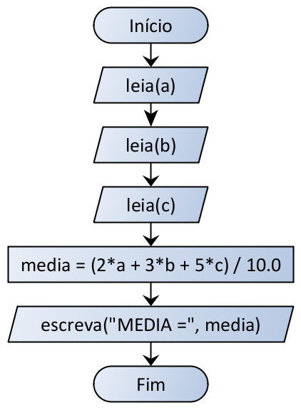

**Linguagem de Programação C**

#include <stdio.h>

#include <stdlib.h>

int main(){

double a, b, c, media;

scanf("%lf", &a);

scanf("%lf", &b);

scanf("%lf", &c);

media = (2*a + 3*b + 5*c)/10.0;

printf("MEDIA = %.1lf\n", media);

return 0;

}

**Linguagem de Programação Python**

**def** main():  
  
 A = int(input(**"A: "**))  
 B = int(input(**"B: "**))  
 C = int(input(**"C: "**))  
  
 media = (2 * A + 3 * B + 5 * C) / 10  
  
 print(**"MEDIA = %.2f"** % media)  
  
  
**if** __name__ == **"__main__"**:  
 main()

**Algoritmo 3**

Faça um programa que leia o nome de um vendedor, o seu salário fixo e o total de vendas efetuadas por ele no mês (em dinheiro). Sabendo que este vendedor ganha 15% de comissão sobre suas vendas efetuadas, informar o total a receber no final do mês, com duas casas decimais.

## Entrada

O arquivo de entrada contém um texto (primeiro nome do vendedor) e 2 valores de dupla precisão (double) com duas casas decimais, representando o salário fixo do vendedor e montante total das vendas efetuadas por este vendedor, respectivamente.

## Saída

Imprima o total que o funcionário deverá receber, conforme exemplo fornecido.

**Pseudocódigo**

algoritmo "sequencia_simples_3"

// seção de declarações

var

nome: vetor [100] de caracter;

real: vendas;

real: salario;

real: total

// seção de comandos

inicio

leia(nome);

leia(salario);

leia(vendas);

total = salario+vendas*0.15;

escreva("TOTAL = R$", total);

fimalgoritmo

**Fluxograma**

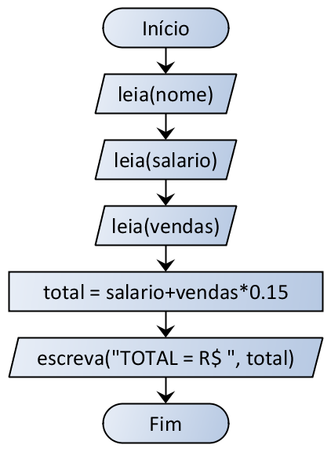

**Linguagem de Programação C**

#include <stdio.h>

#include <stdlib.h>

int main() {

char   nome[100];

double vendas;

double salario;

scanf("%[^\n]", nome);

scanf("%lf",     &salario);

scanf("%lf",     &vendas);

printf("TOTAL = R$ %.2f\n", salario+vendas*0.15);

return 0;

}

**Linguagem de Programação Python**

**def** main():  
  
 nome = input(**"Digite o nome: "**)  
 salario = int(input(**"Digite seu salário: "**))  
 vendas = int(input(**"Digite o valor das vendas: "**))  
  
 total = salario + (vendas * 0.15)  
  
 print(**"TOTAL = R$ %.2lf"** % total)  
  
  
**if** __name__ == **"__main__"**:  
 main()

**Algoritmo 4**

Leia quatro valores inteiros A, B, C e D. A seguir, calcule e mostre a diferença do produto de A e B pelo produto de C e D segundo a equação: DIFERENCA = (A * B - C * D).

## Entrada

O arquivo de entrada contém 4 valores inteiros.

## Saída

Imprima a mensagem **DIFERENCA** com todas as letras maiúsculas, conforme exemplo abaixo, com um espaço em branco antes e depois da igualdade.

**Pseudocódigo**

algoritmo "sequencia_simples_4"

// seção de declarações

var

inteiro: A, B, C, D, DIFERENCA;

// seção de comandos

inicio

leia(A);

leia(B);

leia(C);

leia(D);

DIFERENCA = (A * B) - (C * D);

escreva("DIFERENCA = ", DIFERENCA);

fimalgoritmo

**Fluxograma**

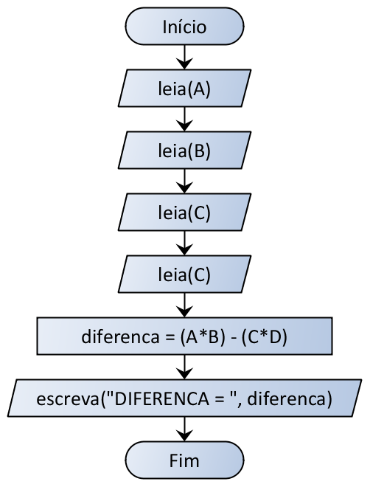

**Linguagem de Programação C**

#include <stdio.h>

#include <stdlib.h>

int main() {

int A, B, C, D, DIFERENCA;

scanf("%d", &A);

scanf("%d", &B);

scanf("%d", &C);

scanf("%d", &D);

printf("DIFERENCA = %d\n",  (A * B - C * D) );

return 0;

}

**Linguagem de Programação Python**

**def** main():  
  
 A = int(input(**"A: "**))  
 B = int(input(**"B: "**))  
 C = int(input(**"C: "**))  
 D = int(input(**"D: "**))  
  
 diferenca = (A * B - C * D)  
  
 print(**"MEDIA = %.2f"** % diferenca)  
  
  
**if** __name__ == **"__main__"**:  
 main()

**Algoritmo 5**

Escreva um programa que leia o número de um funcionário, seu número de horas trabalhadas, o valor que recebe por hora e calcula o salário desse funcionário. A seguir, mostre o número e o salário do funcionário, com duas casas decimais.

## Entrada

O arquivo de entrada contém 2 números inteiros e 1 número com duas casas decimais, representando o número, quantidade de horas trabalhadas e o valor que o funcionário recebe por hora trabalhada, respectivamente.

## Saída

Imprima o número e o salário do funcionário, conforme exemplo fornecido, com um espaço em branco antes e depois da igualdade. No caso do salário, também deve haver um espaço em branco após o $.

**Pseudocódigo**

algoritmo "sequencia_simples_5"

// seção de declarações

var

inteiro: NF, NH;

real: PH, salary;

// seção de comandos

inicio

leia(NF);

leia(NH);

leia(PH);

salary = PH*NH;

escreva("NUMBER = ", NF);

escreva("SALARY = U$", salary);

fimalgoritmo

**Fluxograma**

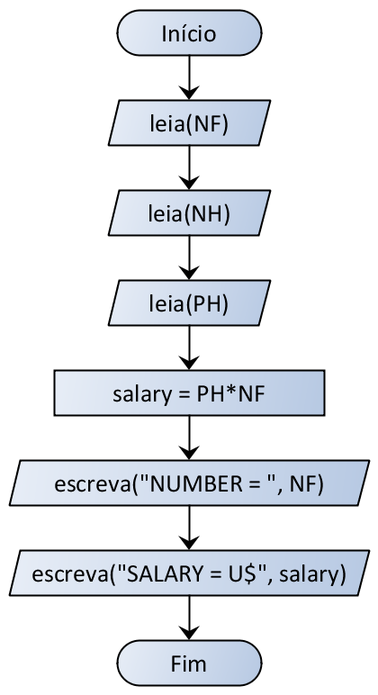

**Linguagem de Programação C**

#include <stdio.h>

#include <stdlib.h>

int main() {

int   NF, NH;

float PH;

scanf("%d", &NF);

scanf("%d", &NH);

scanf("%f", &PH);

printf("NUMBER = %d\n", NF);

printf("SALARY = U$ %.2f\n", PH*NH);

return 0;

}

**Linguagem de Programação Python**

n = input ()

h = input ()

s = input ()

sal = h*s

print "NUMBER = %i" % n

print "SALARY = U$ %.2lf" % sal

**Alternativas**

**Algoritmo 1**

Leia 4 valores inteiros A, B, C e D. A seguir, se B for maior do que C e se D for maior do que A e a soma de C com D for maior que a soma de A e B e se C e D, ambos, forem positivos e se a variável A for par escrever a mensagem **"Valores aceitos"**, senão escrever **"Valores nao aceitos"**.

**Entrada**

Quatro números inteiros A, B, C e D.

**Saída**

Mostre a respectiva mensagem após a validação dos valores.

**Pseudocódigo**

algoritmo "alternativas_1"

// seção de declarações

var

inteiro: A, B, C, D;

// seção de comandos

inicio

leia(A);

leia(B);

leia(C);

leia(D);

se (A<D && B>C && (A+B)<(C+D) && C>0 && D>0 && (A%2)==0) entao

escreva("Valores aceitos");

senao

escreva("Valores nao aceitos");

fimse

fimalgoritmo

**Fluxograma**

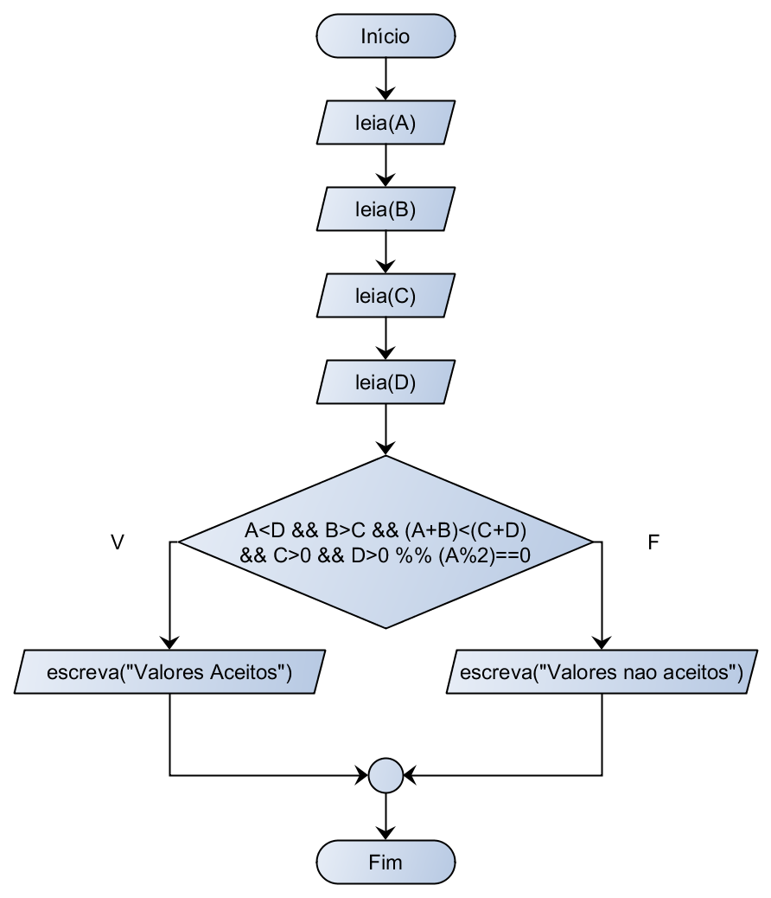

**Linguagem de Programação C**

#include <stdlib.h>

#include <stdio.h>

int main(){

int A, B, C, D;

scanf("%d", &A);

scanf("%d", &B);

scanf("%d", &C);

scanf("%f", &D);

if(A<D && B>C && (A+B)<(C+D) && C>0 && D>0 && (A%2)==0)

printf("Valores aceitos\n");

else

printf("Valores nao aceitos\n");

return 0;

}

**Linguagem de Programação Python**

**def** main():  
  
 A = int(input(**"A: "**))  
 B = int(input(**"B: "**))  
 C = int(input(**"C: "**))  
 D = int(input(**"D: "**))  
  
 **if** B > C **and** D > A **and** (C + D) > (A + B) **and** C > 0 **and** D > 0 **and** (A % 2) == 0:  
 print(**"Values accepted."**)  
 **else**:  
 print(**"Values rejected."**)  
  
  
**if** __name__ == **"__main__"**:  
 main()

**Algoritmo 2**

Com base na tabela abaixo, escreva um programa que leia o código de um item e a quantidade deste item. A seguir, calcule e mostre o valor da conta a pagar.

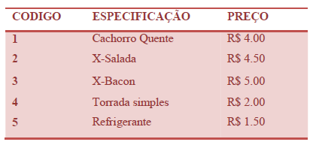

**Entrada**

O arquivo de entrada contém dois valores inteiros correspondentes ao código e à quantidade de um item conforme tabela acima.

**Saída**

O arquivo de saída deve conter a mensagem "Total: R$ " seguido pelo valor a ser pago, com 2 casas após o ponto decimal.

**Pseudocódigo**

algoritmo "alternativas_2"

// seção de declarações

var

inteiro: opc, qtd;

// seção de comandos

inicio

leia(opc);

leia(qtd);

escolha opc

caso 1

escreva("Total: R$", qtd*4.00);

caso 2

escreva("Total: R$", qtd*4.50);

caso 3

escreva("Total: R$", qtd*5.00);

caso 4

escreva("Total: R$", qtd*2.00);

caso 5

escreva("Total: R$", qtd*1.50);

outrocaso

fimescolha

fimalgoritmo

**Fluxograma**

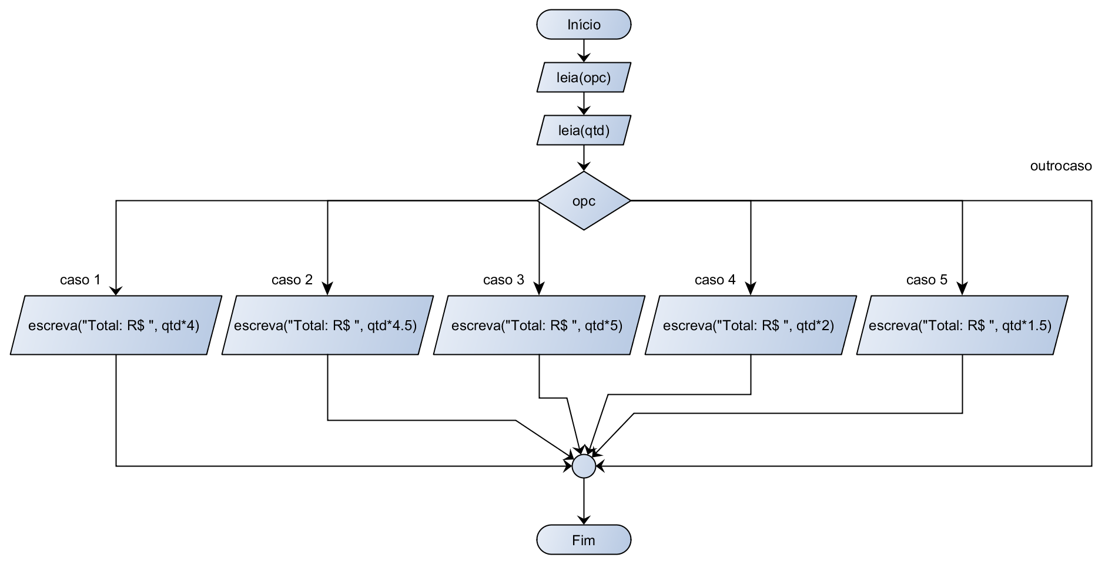

**Linguagem de Programação C**

#include <stdlib.h>

#include <stdio.h>

int main(){

int opc, qtd;

scanf("%d %d", &opc, &qtd);

switch(opc){

case 1:

printf("Total: R$ %.2f\n", qtd*4.00);

break;

case 2:

printf("Total: R$ %.2f\n", qtd*4.50);

break;

case 3:

printf("Total: R$ %.2f\n", qtd*5.00);

break;

case 4:

printf("Total: R$ %.2f\n", qtd*2.00);

break;

case 5:

printf("Total: R$ %.2f\n", qtd*1.50);

break;

default:

break;

}

return 0;

}

**Linguagem de Programação Python**

*# Algoritmo 2***def** main():  
 opc = int(input(**"Option: "**))  
 qtt = int(input(**"Quantity: "**))  
  
 total = 0.0  
 **if** opc == 1:  
 total = 4.0 * qtt  
 **elif** opc == 2:  
 total = 4.5 * qtt  
 **elif** opc == 3:  
 total = 5.0 * qtt  
 **elif** opc == 4:  
 total = 2.0 * qtt  
 **else**:  
 total = 1.5 * qtt  
  
 print(**"Total: U$ %.2f"** % total)  
  
  
**if** __name__ == **"__main__"**:  
 main()

*# Algoritmo 2 (versão 2)*

**def** opt0(qtt):  
 **return** 4.0 * qtt  
  
  
**def** opt1(qtt):  
 **return** 4.5 * qtt  
  
  
**def** opt2(qtt):  
 **return** 5.0 * qtt  
  
  
**def** opt3(qtt):  
 **return** 2.0 * qtt  
  
  
**def** optgeral(qtt):  
 **return** 1.5 * qtt  
  
  
**def** main():  
  
 options = {0: opt0, 1: opt1, 2: opt2, 3: opt3}  
  
 opc = int(input(**"Option: "**))  
 qtt = int(input(**"Quantity: "**))  
  
 opcao = options.get(opc, optgeral)  
 total = opcao(qtt)  
  
 print(**"Total: U$ %.2f"** % total)  
  
  
**if** __name__ == **"__main__"**:  
 main()

**Algoritmo 3**

Leia 2 valores com uma casa decimal (x e y), que devem representar as coordenadas de um ponto em um plano. A seguir, determine qual o quadrante ao qual pertence o ponto, ou se está sobre um dos eixos cartesianos ou na origem (x = y = 0).

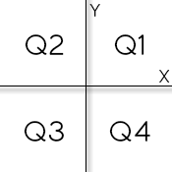

Se o ponto estiver na origem, escreva a mensagem “Origem”.

Se o ponto estiver sobre um dos eixos escreva “Eixo X” ou “Eixo Y”, conforme for a situação.

**Entrada**

A entrada contem as coordenadas de um ponto.

**Saída**

A saída deve apresentar o quadrante em que o ponto se encontra.

**Pseudocódigo**

algoritmo "alternativas_3"

// seção de declarações

var

real: x, y;

// seção de comandos

inicio

leia(x);

leia(y);

se (x==0 && y==0) entao

escreva("Origem");

senao se (x==0 && y!=0) entao

escreva("Eixo Y");

senao se (x!=0 && y==0) entao

escreva("Eixo X");

senao se (x>0 && y>0) entao

escreva("Q1");

senao se (x<0 && y>0) entao

escreva("Q2");

senao se (x<0 && y<0) entao

escreva("Q3");

senao se (x>0 && y<0) entao

escreva("Q4");

fimse

fimalgoritmo

**Fluxograma**

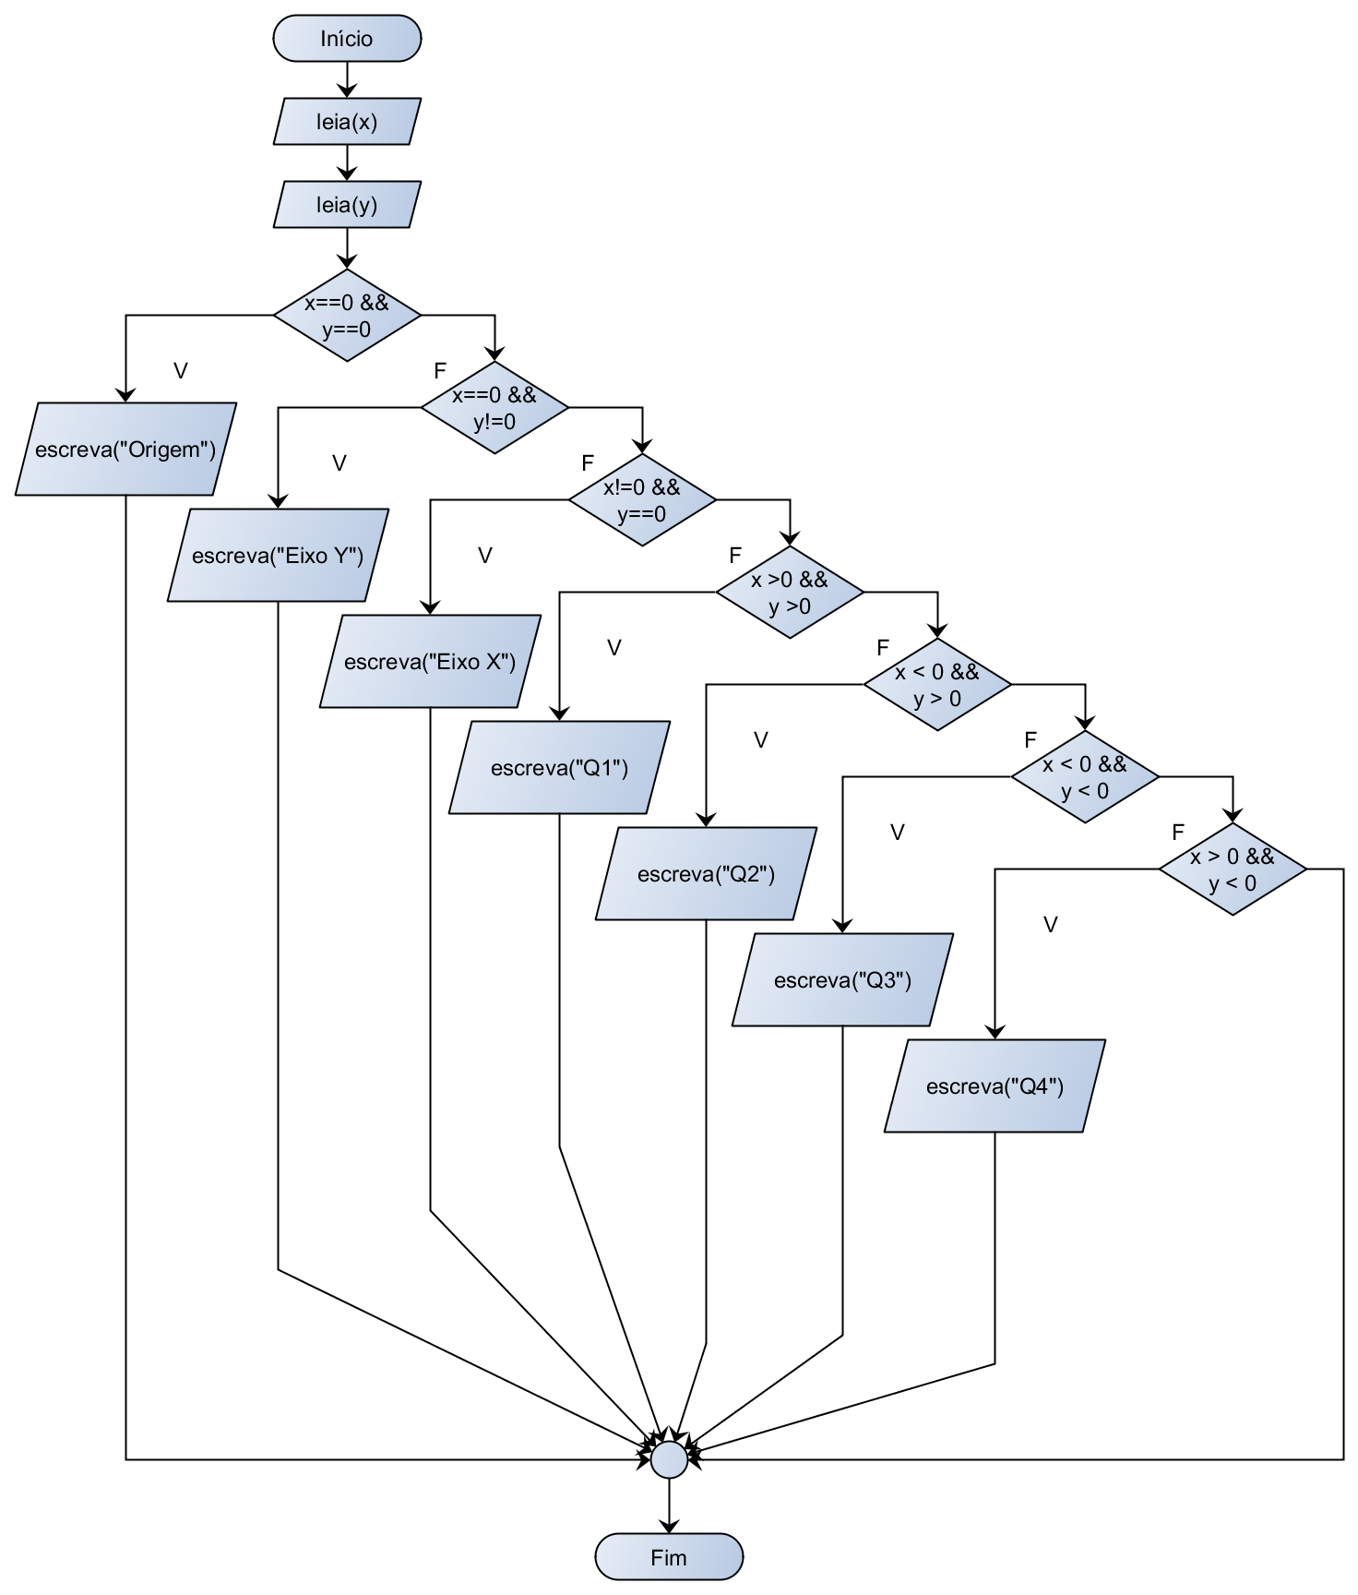

**Linguagem de Programação C**

#include <stdlib.h>

#include <stdio.h>

int main(){

float x, y;

scanf("%f %f", &x, &y);

if(x==0 && y==0){

printf("Origem\n");

}else if(x==0 && y!=0){

printf("Eixo Y\n");

}else if(x!=0 && y==0){

printf("Eixo X\n");

}else if(x>0 && y>0){

printf("Q1\n");

}else if(x<0 && y>0){

printf("Q2\n");

}else if(x<0 && y<0){

printf("Q3\n");

}else if(x>0 && y<0){

printf("Q4\n");

}

return 0;

}

**Linguagem de Programação Python**

*# Algoritmo 3***def** main():  
  
 x = int(input(**"x: "**))  
 y = int(input(**"y: "**))  
  
 **if** x == 0 **and** y == 0:  
 print(**"Origin"**)  
 **elif** x == 0 **and** y != 0:  
 print(**"Y axis"**)  
 **elif** x != 0 **and** y == 0:  
 print(**"X axis"**)  
 **elif** x > 0 **and** y > 0:  
 print(**"Q1"**)  
 **elif** x < 0 **and** y > 0:  
 print(**"Q2"**)  
 **elif** x < 0 **and** y < 0:  
 print(**"Q3"**)  
 **elif** x > 0 **and** y < 0:  
 print(**"Q4"**)  
  
  
**if** __name__ == **"__main__"**:  
 main()

**Algoritmo 4**

Leia 2 valores inteiros (A e B). Após, o programa deve mostrar uma mensagem **"Sao Multiplos"** ou **"Nao sao Multiplos"**, indicando se os valores lidos são múltiplos entre si.

**Entrada**

A entrada contém valores inteiros.

**Saída**

A saída deve conter uma das mensagens conforme descrito acima.

**Pseudocódigo**

algoritmo "alternativas_4"

// seção de declarações

var

inteiro: a, b;

// seção de comandos

inicio

leia(a);

leia(b);

se (a%b==0 || b%a==0) entao

escreva("Sao Multiplos");

senao

escreva("Nao sao Multiplos");

fimse

fimalgoritmo

**Fluxograma**

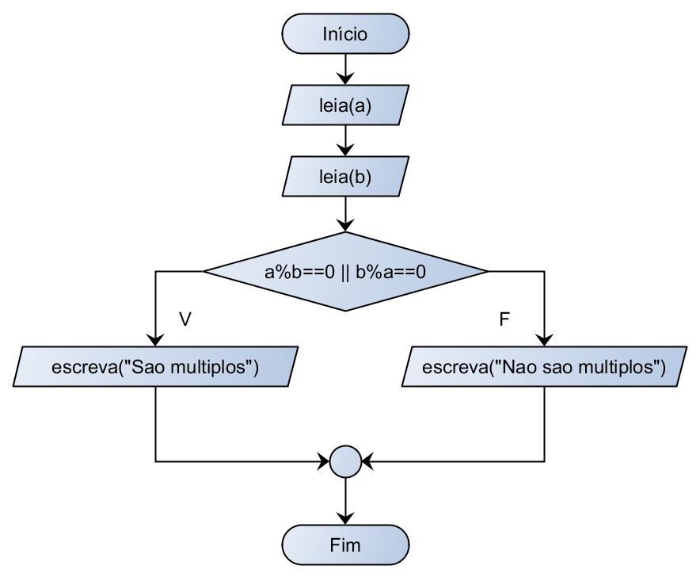

**Linguagem de Programação C**

#include <stdlib.h>

#include <stdio.h>

int main(){

int a, b;

scanf("%d", &a);

scanf("%d", &b);

if(a%b==0 || b%a==0){

printf("Sao Multiplos\n");

}else{

printf("Nao sao Multiplos\n");

}

return 0;

}

**Linguagem de Programação Python**

*# Algoritmo 4***def** main():  
 a = int(input(**"a: "**))  
 b = int(input(**"b: "**))  
  
 **if** a % b == 0 **or** b % a == 0:  
 print(**"Multiples"**)  
 **else**:  
 print(**"Not multiples"**)  
  
  
**if** __name__ == **"__main__"**:  
 main()

**Algoritmo 5**

Leia a hora inicial e a hora final de um jogo. A seguir calcule a duração do jogo, sabendo que o mesmo pode começar em um dia e terminar em outro, tendo uma duração máxima de 24 horas.

**Entrada**

Dois números inteiros representando o incío e o fim do jogo.

**Saída**

Mostre a duração do jogo conforme a seguinte mensagem: “O JOGO DUROU X HORA(S)”.

**Pseudocódigo**

algoritmo "alternativas_5"

// seção de declarações

var

inteiro: i, f;

// seção de comandos

inicio

leia(i);

leia(f);

se (f>i) entao

escreva("O JOGO DUROU ", f-i, " HORA(S)");

senao se (i>f) entao

escreva("O JOGO DUROU ", (24-i)+f, " HORA(S)");

senao se (i==f) entao

escreva("O JOGO DUROU 24 HORA(S)");

fimse

fimalgoritmo

**Fluxograma**

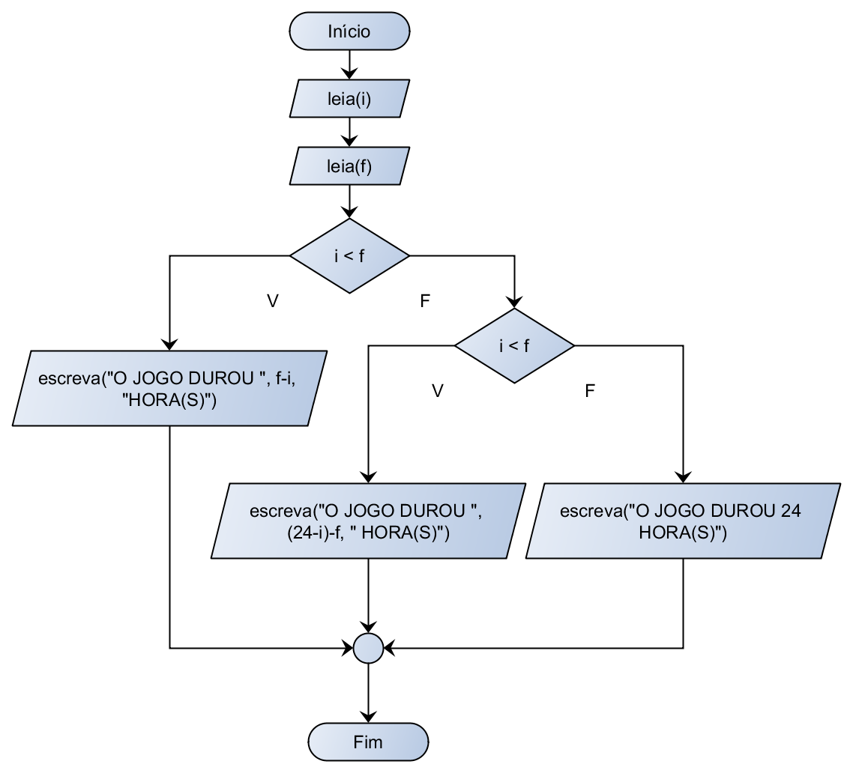

**Linguagem de Programação C**

#include <stdlib.h>

#include <stdio.h>

int main(){

int i, f;

scanf("%d", &i);

scanf("%d", &f);

if(f>i){

printf("O JOGO DUROU %d HORA(S)\n", f-i);

}else if(i>f){

printf("O JOGO DUROU %d HORA(S)\n", (24-i)+f);

}else if (i==f){

printf("O JOGO DUROU 24 HORA(S)\n");

}

return 0;

}

**Linguagem de Programação Python**

*# Algoritmo 5***def** main():  
 i = int(input(**"i: "**))  
 f = int(input(**"f: "**))  
  
 hours = 0  
 **if** f > i:  
 hours = f - i  
 **else**:  
 hours = (24 - i) + f  
  
 print(**"The game took %i hours."** % hours)  
  
**if** __name__ == **"__main__"**:  
 main()

**Repetições**

**Algoritmo 1**

Faça um programa que mostre os números pares entre 1 e 100, inclusive.

**Entrada**

Neste problema extremamente simples de repetição não há entrada.

**Saída**

Imprima todos os números pares entre 1 e 100, inclusive se for o caso, um em cada linha.

**Pseudocódigo**

algoritmo "repeticoes_1"

// seção de declarações

var

inteiro: i;

// seção de comandos

inicio

para i de 2 ate 100 passo 2 faca

escreva(i);

fimpara

fimalgoritmo

**Fluxograma**

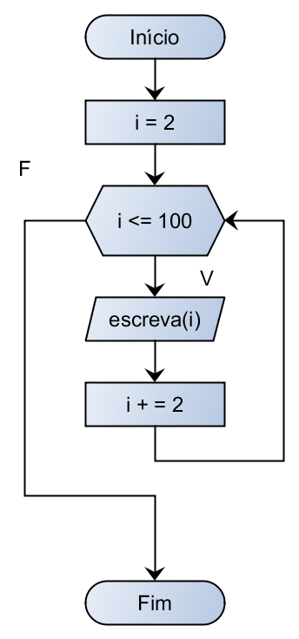

**Linguagem de Programação C**

#include <stdlib.h>

#include <stdio.h>

int main(){

int i;

for(i=2; i<=100; i+=2)

printf("%d\n", i);

return 0;

}

**Linguagem de Programação Python**

*# Algorithm 1***def** main():  
  
 **for** i **in** range (1, 101):  
 **if** (i % 2) == 0:  
 print(i)  
  
  
**if** __name__ == **"__main__"**:  
 main()

**Algoritmo 2**

Leia 1 valor inteiro N (2 < N < 1000). A seguir, mostre a tabuada de N:        
1 x N = N      2 x N = 2N        ...       10 x N = 10N

**Entrada**

A entrada contém um valor inteiro **N**(2 < **N**< 1000).

**Saída**

Imprima a tabuada de N, conforme o exemplo fornecido.

**Pseudocódigo**

algoritmo "repeticoes_2"

// seção de declarações

var

inteiro: N, i;

// seção de comandos

inicio

leia(N);

para i de 1 ate 10 passo 1 faca

escreva(i, " x ", N, " = ", N*i);

fimpara

fimalgoritmo

**Fluxograma**

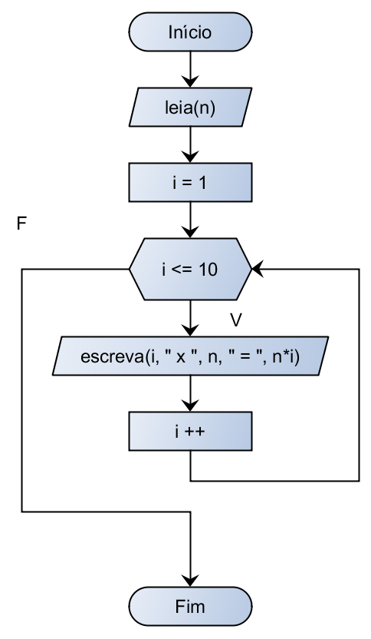

**Linguagem de Programação C**

#include <stdlib.h>

#include <stdio.h>

int main(){

int N, i;

scanf("%d", &N);

for(i=1; i<=10; i++)

printf("%d x %d = %d\n", i, N, N*i);

return 0;

}

**Linguagem de Programação Python**

*# Algorithm 2***def** main():  
  
 N = int(input(**"N? "**))  
 **for** i **in** range(1,11):  
 print(**"%i x %i = %i"** % (N, i, i*N))  
  
  
**if** __name__ == **"__main__"**:  
 main()

**Algoritmo 3**

Leia um valor inteiro **N** que é a quantidade de casos de teste que vem a seguir. Cada caso de teste consiste de dois inteiros **X** e **Y**. Você deve apresentar a soma de todos os ímpares existentes ***entre*** **X**e **Y**.

**Entrada**

A primeira linha de entrada é um inteiro **N**que é a quantidade de casos de teste que vem a seguir. Cada caso de teste consiste em uma linha contendo dois inteiros **X** e **Y**.

**Saída**

Imprima a soma de todos os valores ímpares ***entre*X**e **Y**.

**Pseudocódigo**

algoritmo "repeticoes_3"

// seção de declarações

var

inteiro: N, x, y, i, j, sum;

// seção de comandos

inicio

leia(N);

para i de 1 ate N passo 1 faca

leia(x);

leia(y);

se (x==y) entao

escreva("0");

fimse

se (x<y) entao

sum = 0;

para j de (x+1) ate y-1 passo 1 faca

se (j%2==1) entao

sum+=j;

fimse

fimpara

escreva(sum);

fimse

se (x>y) entao

sum = 0;

para j de (y+1) ate x-1 passo 1 faca

se (j%2==1) entao

sum+=j;

fimse

fimpara

escreva(sum);

fimse

fimpara

fimalgoritmo

**Fluxograma**

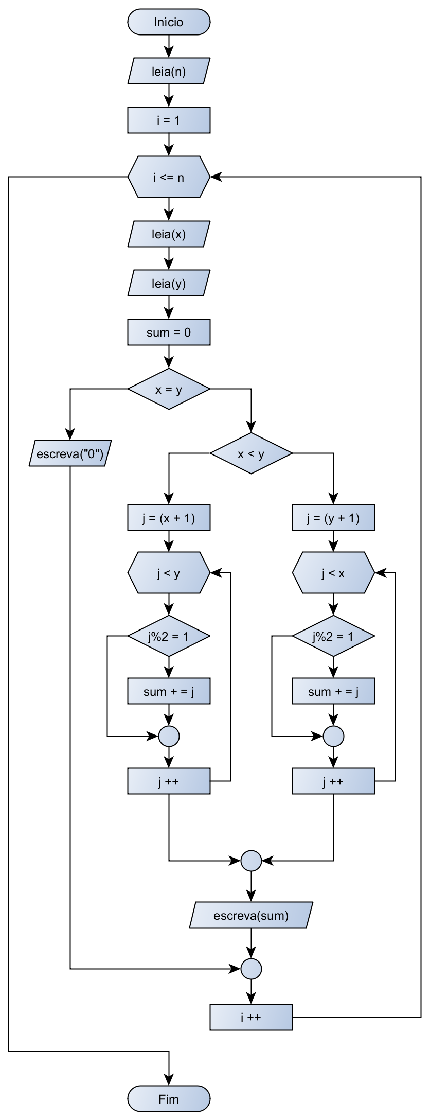

**Linguagem de Programação C**

*# Algorithm 3***def** main():  
  
 n = int(input(**"N? "**))  
 **for** i **in** range(0, n):  
 x = int(input(**"X? "**))  
 y = int(input(**"Y? "**))  
 soma = 0  
 **if** x < y:  
 **for** j **in** range((x + 1), y):  
 **if** (j % 2) != 0:  
 soma = soma + j  
 **else**:  
 **for** j **in** range((y + 1), x):  
 **if** (j % 2) != 0:  
 soma = soma + j  
 print(**"Sum = "** + str(soma))  
  
  
**if** __name__ == **"__main__"**:  
 main()

**Linguagem de Programação Python**

N = input()

for i in range (0, N):

x = input()

y = input()

soma = 0

if x < y:

for j in range ((x + 1), y):

if (j % 2) != 0:

soma = soma + j

else:

for j in range ((y + 1), x):

if (j % 2) != 0:

soma = soma + j

print soma

**Algoritmo 4**

Faça um programa que leia as notas referentes às duas avaliações de um aluno. Calcule e imprima a média semestral. Faça com que o algoritmo só aceite notas válidas (uma nota válida deve pertencer ao intervalo [0,10]). Cada nota deve ser validada separadamente.

**Entrada**

A entrada contém vários valores reais, positivos ou negativos. O programa deve ser encerrado quando forem lidas duas notas válidas.

**Saída**

Se uma nota inválida  for lida, deve ser impressa a mensagem "nota invalida".  
Quando duas notas válidas forem lidas, deve ser impressa a mensagem "media =" seguido do valor do cálculo. O valor deve ser apresentado com duas casas após o ponto decimal.

**Pseudocódigo**

algoritmo "repeticoes_4"

// seção de declarações

var

real: n, m=0;

inteiro: cont=0;

// seção de comandos

inicio

faca

leia(n);

se (n<0 || n>10) entao

escreva("nota invalida");

senao

cont++;

m+=n;

fimse

enquanto (cont<2);

escreva("media = ", m/2);

fimalgoritmo

**Fluxograma**

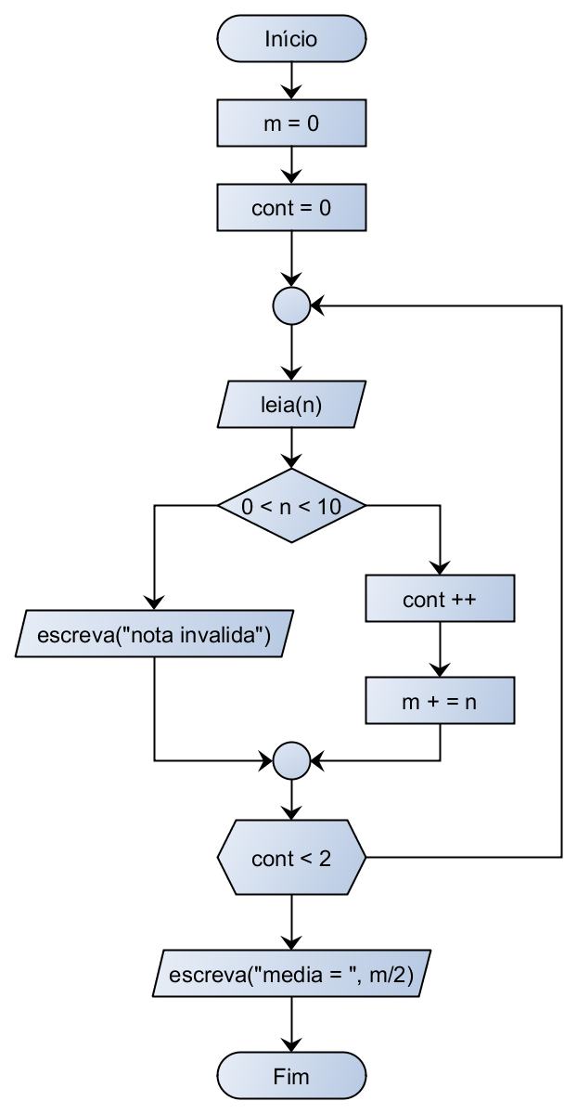

**Linguagem de Programação C**

#include <stdlib.h>

#include <stdio.h>

int main(){

float n, m=0;

int cont=0;

do{

scanf("%f", &n);

if(n<0 || n>10)

printf("nota invalida\n");

else{

cont++;

m+=n;

}

}while(cont<2);

printf("media = %.2f\n", m/2);

return 0;

}

**Linguagem de Programação Python**

*# Algorithm 4***def** main():  
 cont = final = 0  
 **while** cont < 2:  
 grade = float(input(**"Grade "** + str(cont) + **": "**))  
 **if** grade < 0 **or** grade > 10:  
 print(**"Invalid!"**)  
 **else**:  
 final = final + grade  
 cont = cont + 1  
  
 media = final / 2  
 print(**"Final grande = %.2f"** % media)  
  
  
**if** __name__ == **"__main__"**:  
 main()

**Algoritmo 5**

Ler um valor N. Calcular e escrever seu respectivo fatorial. Fatorial de N = N * (N-1) * (N-2) * (N-3) * ... * 1.

**Entrada**

A entrada contém um valor inteiro N (0 < N < 13).

**Saída**

A saída contém um valor inteiro, correspondente ao fatorial de N.

**Pseudocódigo**

algoritmo "repeticoes_5"

// seção de declarações

var

inteiro: N, f, n;

// seção de comandos

inicio

leia(N);

f = 1;

para n de N ate 1 passo 1 faca

f=f*n;

fimpara

escreva(f);

fimalgoritmo

**Fluxograma**

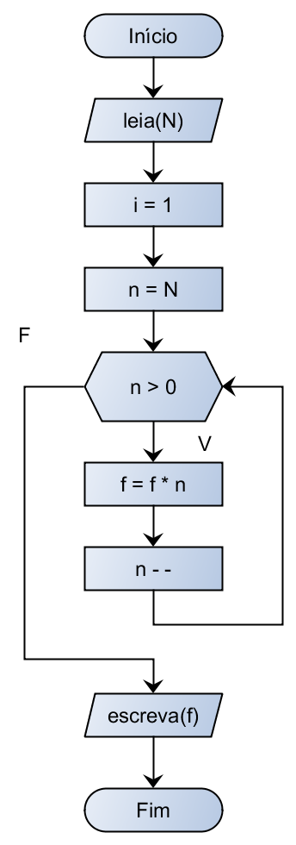

**Linguagem de Programação C**

#include <stdlib.h>

#include <stdio.h>

int main(){

int N, f, n;

scanf("%d", &N);

for(n=N, f=1; n>0; n--)

f=f*n;

printf("%d\n", f);

return 0;

}

**Linguagem de Programação Python**

*# Algorithm 5***def** main():  
  
 N = int(input(**"N? "**))  
  
 fat = 1  
 **for** i **in** range(2, (N + 1)):  
 fat = fat * i  
  
 print(**"Fatorial = "** + str(fat))  
  
  
**if** __name__ == **"__main__"**:  
 main()

**Vetores**

(obs.: de vetores haverá apenas dois exemplos devido à pequena quantidade de problemas dos mesmos)

**Algoritmo 1**

Faça um programa que leia um vetor X[10]. Substitua a seguir, todos os valores nulos e negativos do vetor X por 1. Em seguida mostre o vetor X.

**Entrada**

A entrada contém 10 valores inteiros, podendo ser positivos ou negativos.

**Saída**

Para cada posição do vetor, escreva "X[**i**] = **x**", onde **i** é a posição do vetor e **x** é o valor armazenado naquela posição.

**Pseudocódigo**

algoritmo "vetores_1"

// seção de declarações

var

inteiro: i;

v: vetor [10] de inteiro;

// seção de comandos

inicio

para i de 0 ate 9 passo 1 faca

leia(v[i]);

se (v[i]<=0) entao

v[i]=1;

fimse

fimpara

para i de 0 ate 9 passo 1 faca

escreva("X[", i, "] = ", v[i]);

fimpara

fimalgoritmo

**Fluxograma**

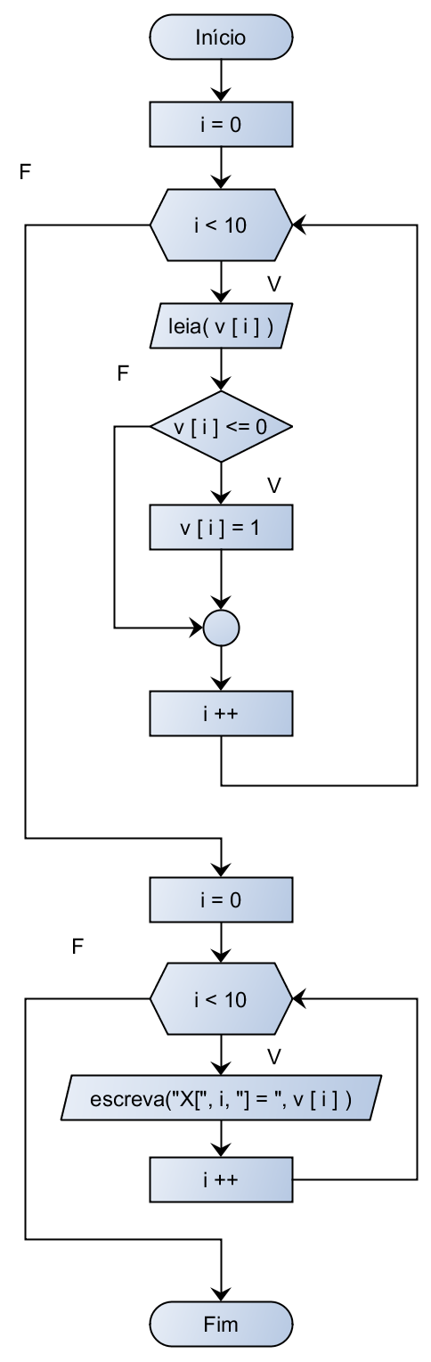

**Linguagem de Programação C**

#include <stdlib.h>

#include <stdio.h>

int main(){

int v[10], i;

for (i=0; i<10; i++){

scanf("%d", &v[i]);

if (v[i]<=0)

v[i]=1;

}

for (i=0; i<10; i++)

printf("X[%d] = %d\n", i, v[i]);

return 0;

}

**Linguagem de Programação Python**

vet = []

for i in range (0, 10):

var = input()

if var > 0 :

vet.append(var)

else :

vet.append(1)

for i in range (0, 10):

print "X[%i]" % i, "= %i" % vet[i]

**Algoritmo 2**

Leia um valor e faça um programa que coloque o valor lido na primeira posição de um vetor N[10]. Em cada posição subsequente, coloque o dobro do valor da posição anterior. Por exemplo, se o valor lido for 1, os valores do vetor devem ser 1,2,4,8 e assim sucessivamente. Mostre o vetor em seguida.

**Entrada**

A entrada contém um valor inteiro **(V<=50)**.

**Saída**

Para cada posição do vetor, escreva "N[**i**] = **X**", onde **i** é a posição do vetor e **X** é o valor armazenado na posição **i**. O primeiro número do vetor N (N[0]) irá receber o valor de V.

**Pseudocódigo**

algoritmo "vetores_2"

// seção de declarações

var

inteiro: i, n;

v: vetor [10] de inteiro;

// seção de comandos

inicio

leia(n);

para i de 0 ate 9 passo 1 faca

v[i]=n*pow(2,i);

escreva("N[", i, "] = ", v[i]);

fimpara

fimalgoritmo

**Fluxograma**

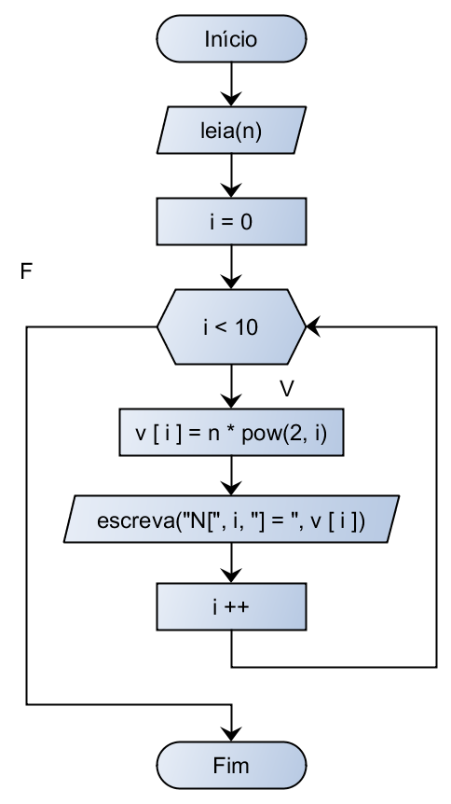

**Linguagem de Programação C**

#include <stdlib.h>

#include <stdio.h>

#include <math.h>

int main(){

int v[10], i, n;

scanf("%d", &n);

for (i=0; i<10; i++){

v[i]=n*pow(2,i);

printf("N[%d] = %d\n", i, v[i]);

}

return 0;

}

**Linguagem de Programação Python**

Nini = input()

vet = []

for i in range (0, 10):

vet.append((2**i)*Nini)

for i in range (0, 10):

print "N[%i]" % i, "= %i" % vet[i]

**Matrizes**

**Algoritmo 1**

Neste problema você deve ler um número, indicando uma linha da matriz na qual uma operação deve ser realizada, um caractere maiúsculo, indicando a operação que será realizada, e todos os elementos de uma matriz **M**[12][12]. Em seguida, calcule e mostre a soma ou a média dos elementos que estão na área verde da matriz, conforme for o caso. A imagem abaixo ilustra o caso da entrada do valor 2 para a linha da matriz, demonstrando os elementos que deverão ser considerados na operação.

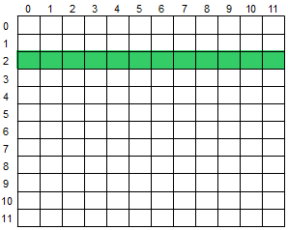

**Entrada**

A primeira linha de entrada contem um número **L** (0 ≤ **L** ≤ 11) indicando a linha que será considerada para operação. A segunda linha de entrada contém um único caractere Maiúsculo **T** ('S' ou 'M'), indicando a operação (Soma ou Média) que deverá ser realizada com os elementos da matriz. Seguem os 144 valores de ponto flutuante que compõem a matriz, sendo que a mesma é preenchida linha por linha.

**Saída**

Imprima o resultado solicitado (a soma ou média), com 1 casa após o ponto decimal.

**Pseudocódigo**

algoritmo "matrizes_1"

// seção de declarações

var

inteiro: l, i, j;

caracter: opc;

real: S;

m: matriz [12,12] de real;

// seção de comandos

inicio

leia(l);

leia(opc);

para i de 0 ate 11 passo 1 faca

para j de 0 ate 11 passo 1 faca

leia(m[i][j]);

fimpara

fimpara

para j de 0 ate 11 passo 1 faca

S+=m[l][j];

fimpara

se (opc=='S') entao

escreva(S);

senao se (opc=='M') entao

escreva(S/12);

fimse

fimalgoritmo

**Fluxograma**

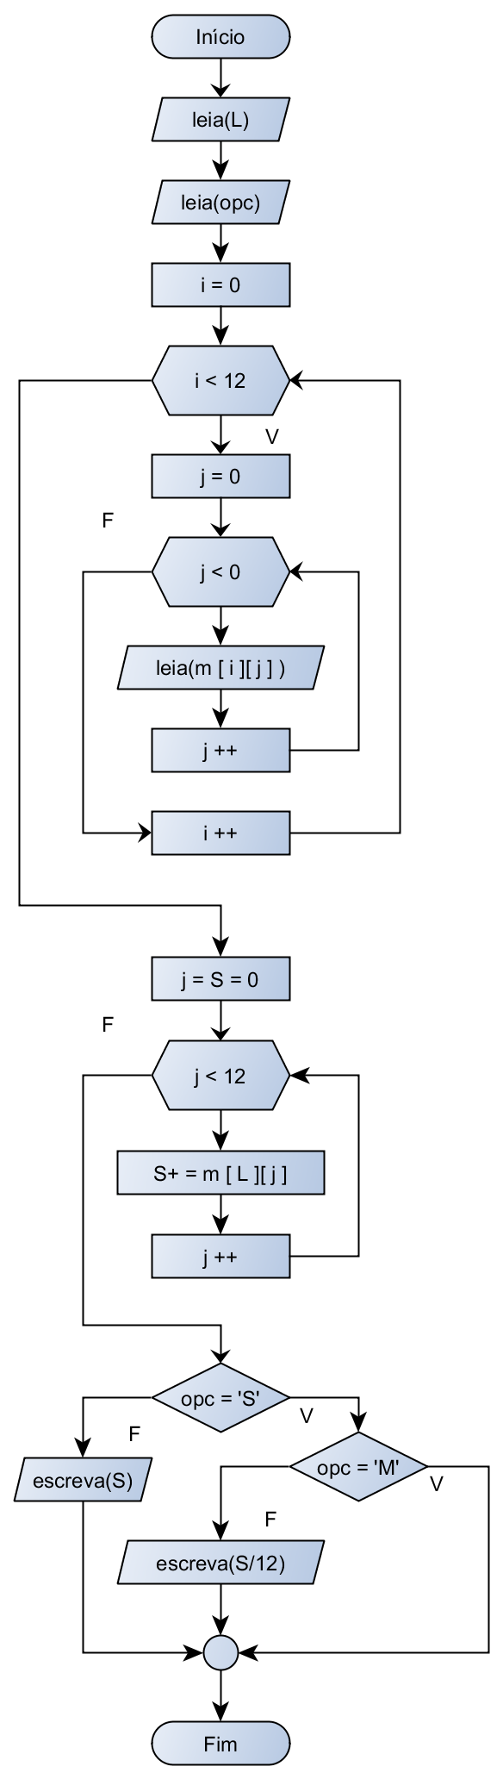

**Linguagem de Programação C**

#include <stdlib.h>

#include <stdio.h>

int main(){

int l, i, j;

char opc;

float m[12][12], S;

scanf("%d %c", &l, &opc);

for(i=0; i<12; i++)

for(j=0; j<12; j++)

scanf("%f", &m[i][j]);

for(j=0, s=0; j<12; j++)

S+=m[l][j];

if(opc=='S')

printf("%.1f\n", S);

else if(opc=='M')

printf("%.1f\n", S/12);

return 0;

}

**Linguagem de Programação Python**

m = []

l = input()

opc = raw_input()

for i in range (0, 12):

m.append([])

for j in range (0, 12):

m[i].append(1.0)

S = 0.0

for j in range (0, 12):

S = S + m[l][j]

if opc == 'S' :

print "%.1lf" % S

elif opc == 'M' :

S = S/12

print "%.1lf" % S

**Algoritmo 2**

Leia um caractere maiúsculo, que indica uma operação que deve ser realizada e uma matriz **M**[12][12]. Em seguida, calcule e mostre a soma ou a média considerando somente aqueles elementos que estão acima da diagonal principal da matriz, conforme ilustrado abaixo (área verde).

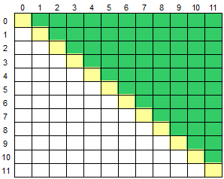

**Entrada**

A primeira linha de entrada contem um único caractere Maiúsculo **O** ('S' ou 'M'), indicando a operação (Soma ou Média) que deverá ser realizada com os elementos da matriz. Seguem os 144 valores de ponto flutuante que compõem a matriz.

**Saída**

Imprima o resultado solicitado (a soma ou média), com 1 casa após o ponto decimal.

**Pseudocódigo**

algoritmo "matrizes_2"

// seção de declarações

var

inteiro: l, i, j, cont, k;

caracter: O;

real: S;

m: matriz [12,12] de real;

// seção de comandos

inicio

leia(O);

para i de 0 ate 11 passo 1 faca

para j de 0 ate 11 passo 1 faca

leia(m[i][j]);

fimpara

fimpara

k = 12;

cont = 0;

para i de 0 ate 11 passo 1 faca

k--;

para j de 11 ate (12-k) passo 1 faca

cont++;

S+=m[i][j];

fimpara

fimpara

se (O=='S') entao

escreva(S);

senao se (O=='M') entao

escreva(S/cont);

fimse

fimalgoritmo

**Fluxograma**

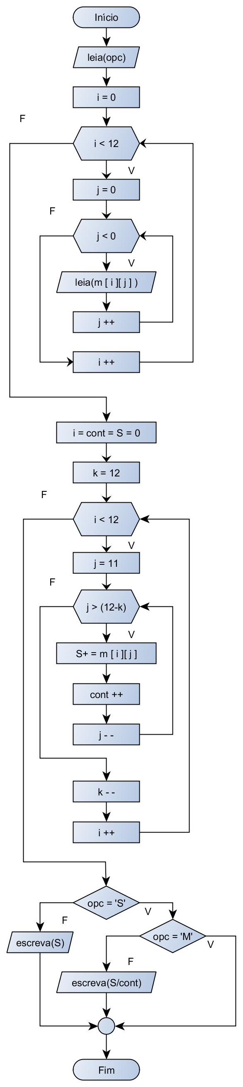

**Linguagem de Programação C**

#include <stdlib.h>

#include <stdio.h>

int main(){

int l, i, j, cont, k;

char O;

float m[12][12], S;

scanf("%c", &O);

for(i=0; i<12; i++)

for(j=0; j<12; j++)

scanf("%f", &m[i][j]);

for(i=0, k=12, cont=0; i<12; i++, k--)

for(j=11; j>(12-k); j--, cont++)

S+=m[i][j];

if(O=='S')

printf("%.1f\n", S);

else if(O=='M')

printf("%.1f\n", S/cont);

return 0;

}

**Linguagem de Programação Python**

m = []

O = raw_input()

for i in range (0, 12):

m.append([])

for j in range (0, 12):

m[i].append(input())

S = 0.0

k = 12

cont = 0

for i in range (0, 12):

for j in range (0, 12-k):

S = S + m[i][11-j]

cont = cont + 1

k = k - 1

if O == 'S' :

print "%.1lf" % S

elif O == 'M' :

S = S/cont

print "%.1lf" % S

**Algoritmo 3**

Leia um caractere maiúsculo, que indica uma operação que deve ser realizada e uma matriz **M**[12][12]. Em seguida, calcule e mostre a soma ou a média considerando somente aqueles elementos que estão na área superior da matriz, conforme ilustrado abaixo (área verde).

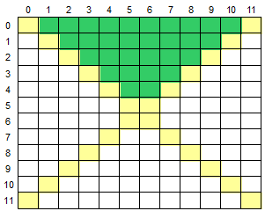

**Entrada**

A primeira linha de entrada contem um único caractere Maiúsculo **O** ('S' ou 'M'), indicando a operação (Soma ou Média) que deverá ser realizada com os elementos da matriz. Seguem 144 valores com ponto flutuante de dupla precisão que compõem a matriz.

**Saída**

Imprima o resultado solicitado (a soma ou média), com 1 casa após o ponto decimal.

**Pseudocódigo**

algoritmo "matrizes_3"

// seção de declarações

var

inteiro: i, j, cont, k, l, n;

caracter: O;

real: S;

m: matriz [12,12] de real;

// seção de comandos

inicio

leia(O);

para i de 0 ate 11 passo 1 faca

para j de 0 ate 11 passo 1 faca

leia(m[i][j]);

fimpara

fimpara

k = 5;

n = 0;

cont = 0;

para i de 0 ate 4 passo 1 faca

k--;

n++;

para j de 6 ate (6+k) passo 1 e l de 5 ate (0+n) passo 1 faca

cont+=2;

S+=m[i][j];

fimpara

fimpara

se (O=='S') entao

escreva(S);

senao se (O=='M') entao

escreva(S/cont);

fimse

fimalgoritmo

**Fluxograma**

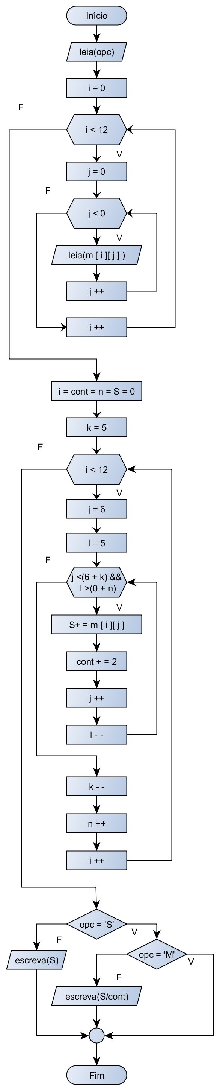

**Linguagem de Programação C**

#include <stdlib.h>

#include <stdio.h>

int main(){

int i, j, cont, k, l, n;

char O;

float m[12][12], S;

scanf("%c", &O);

for(i=0; i<12; i++)

for(j=0; j<12; j++)

scanf("%f", &m[i][j]);

for(i=0, k=5, n=0, cont=0; i<5; i++, k--, n++)

for(j=6, l=5; j<(6+k), l>(0+n); j++, cont+=2, l--)

S+=m[i][j];

if(O=='S')

printf("%.1f\n", S);

else if(O=='M')

printf("%.1f\n", S/cont);

return 0;

}

**Linguagem de Programação Python**

m = []

O = raw_input()

for i in range (0, 12):

m.append([])

for j in range (0, 12):

m[i].append(1.0)

S = 0.0

k = 5

cont = n = 0

for i in range (0, 5):

l = 5

lim = 6 + k

for j in range (6, lim) :

S = S + m[i][j]

cont = cont + 1

if l <= n :

break

l = l - 1

k = k - 1

n = n + 1

if O == 'S' :

print "%.1lf" % S

elif O == 'M' :

S = S/cont

print "%.1lf" % S

**Algoritmo 4**

Escreva um algoritmo que leia um inteiro N (0 ≤ N ≤ 100), correspondente a ordem de uma matriz M de inteiros, e construa a matriz de acordo com o exemplo abaixo.

**Entrada**

A entrada consiste de vários inteiros, um valor por linha, correspondentes as ordens das matrizes a serem construídas. O final da entrada é marcado por um valor de ordem igual a zero (0).

**Saída**

Para cada inteiro da entrada imprima a matriz correspondente, de acordo com o exemplo. Os valores das matrizes devem ser formatados em um campo de tamanho 3 justificados à direita e separados por espaço. Após o último caractere de cada linha da matriz não deve haver espaços em branco. Após a impressão de cada matriz deve ser deixada uma linha em branco.

| **Exemplo de Entrada** | **Exemplo de Saída** |
| --- | --- |
| 1 2 3 4 5 0 | 1     1   1   1   1     1   1   1   1   2   1   1   1   1       1   1   1   1   1   2   2   1   1   2   2   1   1   1   1   1     1   1   1   1   1   1   2   2   2   1   1   2   3   2   1   1   2   2   2   1   1   1   1   1   1 |

**Pseudocódigo**

algoritmo "matrizes_4”

// seção de declarações

var

inteiro: n, i, j, k, xi, yi, xf, yf;

m: matriz de inteiro;

// seção de comandos

inicio

faca

leia(n);

m: matriz [n,n] de inteiro;

xi = 0;

yi = 0;

xf = n;

yf = n;

para k de 1 ate ((n/2)+1) passo 1 faca

xi++;

yi++;

xf—-;

yf—-;

para i de xi ate xf passo 1 faca

para j de yi ate yf passo 1 faca

m[i][j] = k;

fimpara

fimpara

fimpara

para i de 0 ate n passo 1 faca

para j de 0 ate n passo 1 faca

se (j == (n-1)) entao

escreva (m[i][j]);

senao

escreva (m[i][j]);

escreva (" ");

fimse

fimpara

fimpara

enquanto (n > 0);

fimalgoritmo

**Fluxograma**

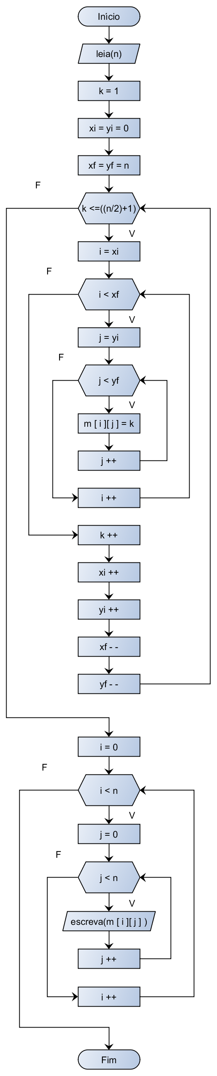

**Linguagem de Programação C**

#include <stdlib.h>

#include <stdio.h>

int main () {

int n, i, j, k, xi, yi, xf, yf;

int **m;

do {

scanf("%d", &n);

m = (int**) malloc (n*sizeof(int*));

for (i = 0; i < n; i++)

m[i] = (int*) malloc (n*sizeof(int));

for (k = 1, xi = 0, yi = 0, xf = n, yf = n; k <= ((n/2)+1); k++, xi++, yi++, xf--, yf--)

for (i = xi; i < xf; i++)

for (j = yi; j < yf; j++)

m[i][j] = k;

for (i = 0; i < n ; i++) {

for (j = 0; j < n; j++)

if (j == (n-1))

printf (" %d", m[i][j]);

else

printf (" %d ", m[i][j]);

printf ("\n");

}

printf("\n");

} while (n > 0);

return 0;

}

**Linguagem de Programação Python**

n = input()

while n>0 :

m = []

for i in range (0, n):

m.append([])

xi = yi = 0

xf = yf = n

for k in range (1,((n/2)+2)):

for i in range (xi, xf):

for j in range (yi, yf):

m[i].insert(j, k)

if k > 1:

del m[i][j+1]

xi = xi + 1

yi = yi + 1

xf = xf - 1

yf = yf - 1

for i in range (0, n):

print m[i]

n = input()